NOMBRE:
Ejercicio sobre características de los microprocesadores
- A la vista de las siguientes características de tres microprocesadores. ¿Cuál utilizaríamos para un ordenador de escritorio, cuál para un servidor y cuál para un ordenador portátil? Todos son de Intel.
¿Cuál tiene mayor TDP? ¿Y mayor número de núcleos? ¿Cuál tiene mayor frecuencia? ¿Cuál tiene mayor cantidad de memoria caché? ¿Cuál puede trabajar con una mayor cantidad de memoria RAM?
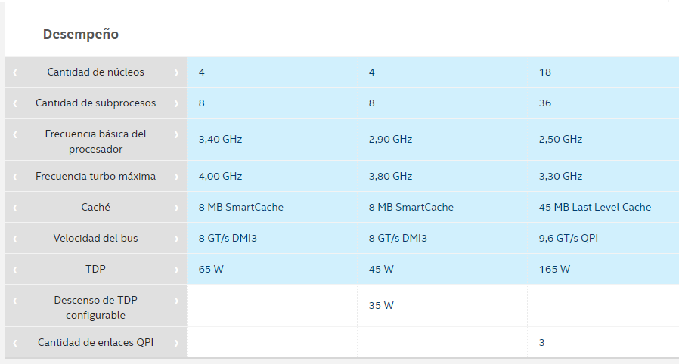
1
2
3
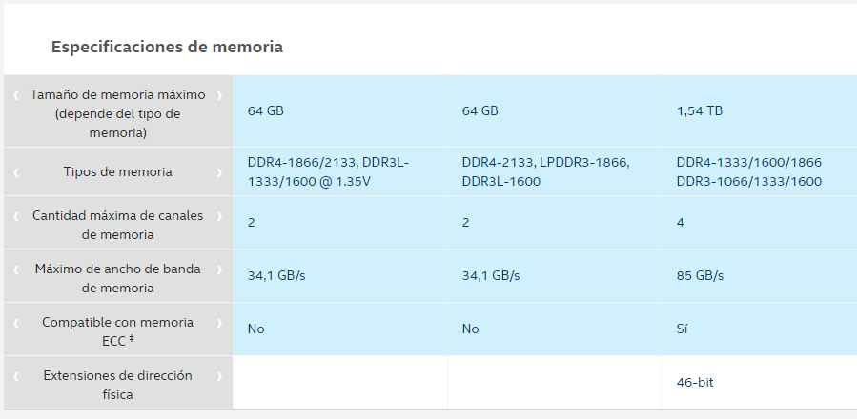

- En la tabla anterior, vemos que la velocidad del bus está expresada en GT/s. Investiga acerca de esas unidades. ¿Qué significa?

- ¿Cuáles son los nombres de los últimos microprocesadores de Intel y AMD para escritorio, portátil y servidor?
Consulta el apartado de Bibliografía del tema, allí encontrarás enlaces que te servirán para realizar este ejercicio.
- Localiza tres microprocesadores de AMD específicos para escritorio, portátil y servidor. Incluye algunas de sus características más interesantes.
Te puede servir consultar http://products.amd.com/es-es
- Acerca de la memoria caché. ¿Qué es nivel o level de memoria caché? ¿Dónde se encuentra? ¿Cuál es su función? ¿De qué capacidades hablamos cuando se trata de memoria caché en los procesadores actuales? Incluye ejemplos de procesadores para servidor y para escritorio.
- La tecnología de integración indica la distancia entre cada uno de los transistores que forman parte del microprocesador. Hasta hace unos años, la medida de los transistores incluidos en los chips era del orden de micras, pero en la actualidad estamos en el orden del nanómetro. ¿Con qué tecnología de integración han sido fabricados los microprocesadores más potentes de la actualidad? ¿A qué afecta este valor?
- El encapsulado de todos los microprocesadores no es igual, dependiendo de él vamos a tener diferentes tipos de zócalos.
  - Averigua cómo son los zócalos: Slot A, Slot 1, Socket A, Socket AM2+, AM4, LGA775, Socket H, LGA 1155.
Para ello, localiza una imagen de cada zócalo.
  - Indica un procesador para cada uno de los zócalos anteriores.

Algunos enlaces (Además de los que encontrarás en el apartado de Bibliografía del tema)
- Diversa información sobre microprocesadores, incluye noticias actuales, aunque el listado de microprocesadores todavía no está actualizada (hasta 2013):
http://www.cpu-world.com
- Procesadores y algunas características, como el socket, caché, TDP, nivel de integración:
http://www.techpowerup.com/cpudb/
- Listado de zócalos:
http://en.wikipedia.org/wiki/CPU_socket
- Mucha información relativa a computadores, tecnologías, microprocesadores, memorias, etc.
https://en.wikichip.org/wiki/WikiChip

